ZaposliSe
Portal naučno-istraživačke laboratorije

Detaljni arhitekturni projekat

Verzija 1.0
Pregled izmena
Datum | Verzija | Opis | Autor
29.11.2020. | 1.0 | Inicijalna verzija | Elma

Sadržaj
1. Cilj dokumenta 5
2. Opseg dokumenta 5
3. Reference 5
4. Predstavljanje arhitekture 5
5. Ciljevi i ograničenja arhitekture 5
6. Pogled na slučajeve korišćenja 5
6.1 Dijagrami slučajeva korišćenja 6
6.2 Kratak opis slučajeva korišćenja 8
6.2.1 Izbor jezika 8
6.2.2 Pregled osnovnih podataka o laboratoriji 8
6.2.3 Pregled spiska članova 8
6.2.4 Pregled podataka o određenom članu laboratorije 8
6.2.5 Pregled publikacija po autoru 8
6.2.6 Pregled publikacija po tipu 8
6.2.7 Pregled publikacija po godini 8
6.2.8 Pregled spiska projekata 8
6.2.9 Pregled podataka o određenom projektu 8
6.2.10 Prijavljivanje 9
6.2.11 Ažuriranje podataka o članu 9
6.2.12 Dodavanje nove publikacije 9
6.2.13 Brisanje postojeće publikacije 9
6.2.14 Ažuriranje osnovnih podataka o laboratoriji 9
6.2.15 Kreiranje novog člana 9
6.2.16 Brisanje postojećeg člana 9
6.2.17 Arhiviranje postojećeg člana 9
6.2.18 Kreiranje projekta i postavljanje vođe 9
6.2.19 Ažuriranje podataka o projektu 9
7. Pogled na logičku arhitekturu sistema 9
7.1 Pregled arhitekture – organizacija paketa i podsistema u slojeve 10
7.1.1 Korisnički interfejs 10
7.1.2 Aplikaciona logika 10
7.1.3 Pristup podacima 10
7.1.4 HTML 10
7.1.5 PHP 11
7.1.6 MySQL 11
8. Pogled na procese 11
8.1 Procesi 11
8.1.1 Web čitač 11
8.1.2 Web server 11
8.1.3 PHP-CGI 11
8.1.4 MySQL Server 12
9. Pogled na raspoređivanje sistema 12
9.1 Klijent 12
9.2 Web server 12
9.3 DBMS server 12
10. Pogled na implementaciju sistema 12
10.1 Model domena 12
10.2 Šema baze podataka 13
10.3 Komponente sistema 19
10.3.1 Komponente korisničkog interfejsa 19
10.3.2 Komponente aplikacione logike 19
10.3.3 Komponente za pristup podacima 20
11. Performanse 21
12. Kvalitet 21

Detaljni arhitekturni projekat

Cilj dokumenta
Cilj ovog dokumenta je detaljni opis arhitekture ZaposliSe portala.

Opseg dokumenta
Dokument se odnosi na ZaposliSe sajt koji ce biti razvijen od strane KZPTeam-a. ZaposliSe predstavlja sajt namenjen za konkurisanje na različitim radnim mestima.

Reference
Spisak korišćene literature:
- ZaposliSe – Predlog projekta, KZP-ZaposliSe-01, V1.0, 2020, KZPTeam.
- ZaposliSe – Planirani raspored aktivnosti na projektu, V1.0, 2020, KZPTeam.
- ZaposliSe– Plan realizacije projekta, V1.0, 2020, KZPTeam.
- ZaposliSe– Vizija sistema, V1.0, 2020, KZPTeam.
- ZaposliSe – Specifikacija zahteva, V1.0, 2020, KZPTeam.

Predstavljanje arhitekture
Arhitektura sistema u dokumentu je prikazana kao serija pogleda na sistem: pogled na slučajeve korišćenja, pogled na procese, pogled na razmeštaj komponenti sistema i pogled na implementaciju. Ovi pogledi su predstavljeni odgovarajućim UML dijagramima.

Ciljevi i ograničenja arhitekture
Ključni zahtevi i sistemska ograničenja koja imaju značajan uticaj na izbor arhitekture i projektovanje sistema su:
- ZaposliSe portal će biti implementiran kao Web aplikacija zasnovana na PHP skripting jeziku i PhpMyAdmin bazi podataka [4].
- Klijentski deo ZaposliSe portala će biti optimizovan za sledeće Web čitače: Internet Explorer 6.0 i noviji, Opera 8.0 i noviji, kao i Firefox (Mozilla), Google Chrome[4].
- Svi zahtevi u pogledu performansi dati u [5] moraju biti uzeti u obzir pri izboru arhitekture i razvoju sistema.
- Klasifikaciju publikacija treba standardizovati sa postojećom tipologijom propisanom od strane Ministarstva za zapošljavanje.

Pogled na slučajeve korišćenja
U ovom odeljku je dat pogled na slučajeve korišćenja definisane u specifikaciji zahteva [5].
Slučajevi korišćenja ZaposliSe portala su:
- Pregled informacija
  - Pregled informacija o svima ponuđenim poslovima
  - Pregled zakona
  - Vreme i datum zakazanih sastanka
  - Ažuriranje podataka o konkurisanju
    - Unos novih prijavljenih
    - Ažuriranje postojećih
  - Pretraga sajta
    - Pretraga po nazivu posla
  - Konkuriši
    - Zahtev za konkurisanje
    - Forma za konkurisanje
- Prijava
- Registracija
Ove slučajevi korišćenja mogu da iniciraju posetilac portala, radnik i administrator.

Dijagrami slučajeva korišćenja
Osnovni UML dijagram koji prikazuje korisnike i slučajeve korišćenja ZaposliSe portala prikazan je na sledećoj slici:

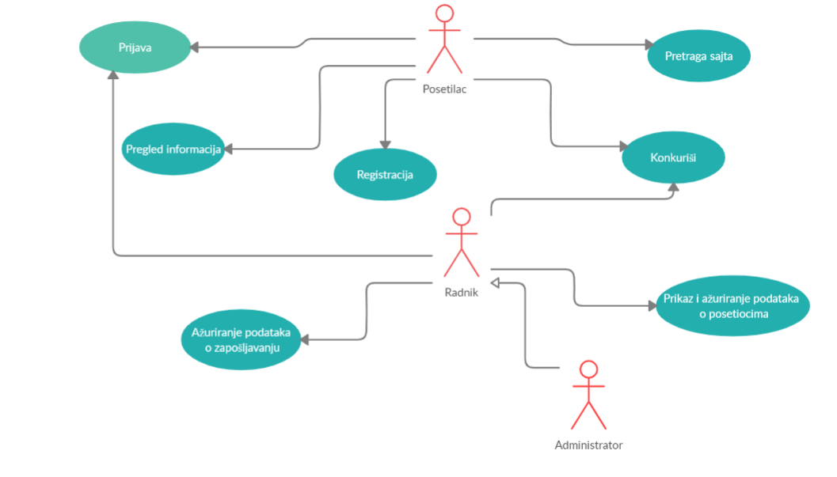

Slučajevi korišćenja pregled informacija , ažuriranje podataka o zapošljavanju , pretraga sajta i konkuriši obuhvataju složenije radnje koje se mogu razložiti dalje razložiti na pojedinačne slučajeve korišćenja.

Detaljni UML dijagram za slučaj korišćenja pregled informacija je prikazan na sledećoj slici:

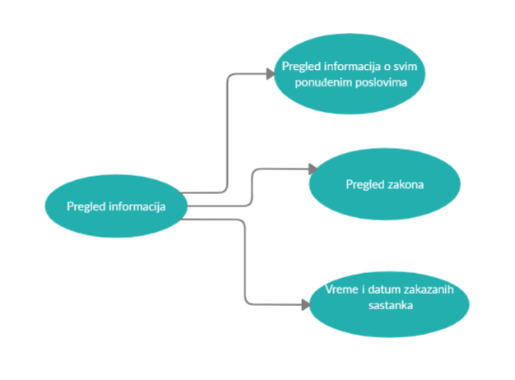

Detaljni UML dijagram za slučaj korišćenja ažuriranje podataka o konkurisanju je prikazan na sledećoj slici:

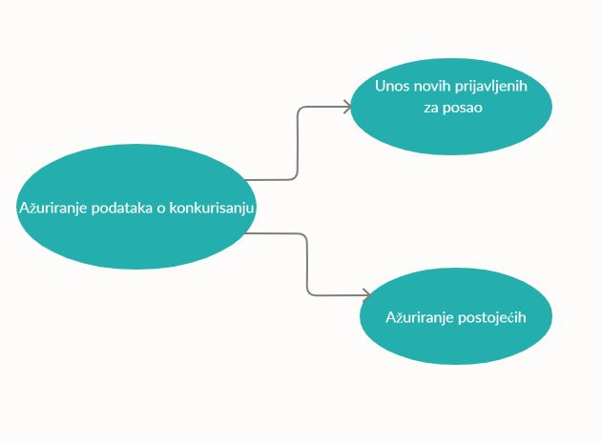
Detaljni UML dijagram za slučaj korišćenja pretraga sajta je prikazan na sledećoj slici:
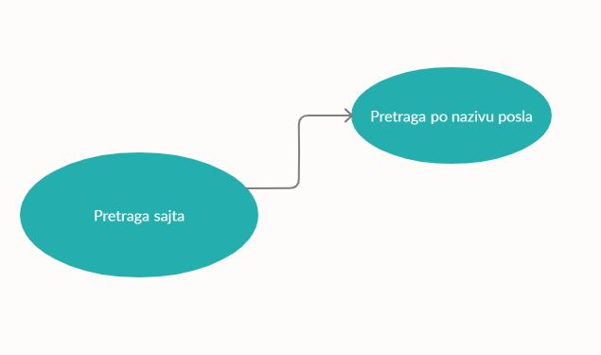

Kratak opis slučajeva korišćenja

Registracija
Kratak opis: Posetilac aplikacije unosi svoje podatke. Unošenjem korisničkog imena, email adrese, lozinke, adrese, broja telefona, posetilac kreira svoj lični nalog.
Akteri koji iniciraju slučaj korišćenja: Posetilac aplikacije.

Prijava
Kratak opis: Posetilac se prijavljuje na sajt u cilju pristupa specifičnih funkcija
Akteri koji iniciraju slučaj korišćenja: Posetilac sajta, radnik.

Pregled informacija
Kratak opis: Pregled ponuđenih slobonih radnih mesta obuhvata informacije o zahtevima posla, prevozu i plati koju nudi agencija za zapošljavanje ZaposliSe.
Akteri koji iniciraju slučaj korišćenja: Posetilac aplikacije.

Pregled informacija o svim ponuđenim poslovima
Kratak opis: Za svaku odabran posao posetiocu su dostupne informacije o tom poslu, tj. informacije o tome koje je obrazovanje potrebno za taj posao, kao i sve informacije koja je dokumentacija potrebna da bi konkurisanje bilo uspešno.
Akteri koji iniciraju slučaj korišćenja: Posetilac aplikacije.

Pregled zakona
Kratak opis: Prikaz stranice sa svim tačkama o poslovanju.
Akteri koji iniciraju slučaj korišćenja: Posetilac portala.

Vreme i datum zakazanih sastanka
Kratak opis: Prikaz stranice sa listom svih zakazanih sastanka koji se održavaj po tim terminima.
Akteri koji iniciraju slučaj korišćenja: Posetilac portala, Radnik.

Ažuriranje podataka o konkurisanju
Kratak opis: Izmena informacija o ponudama za zapošljavanje.
Akteri koji iniciraju slučaj korišćenja: Radnik.

Unos novih prijavljenih
Kratak opis: Unošenje novih članova za konkurisanje.
Akteri koji iniciraju slučaj korišćenja: Radnik.

Ažuriranje postojećih
Kratak opis: Ažuriranje podataka o članu .
Akteri koji iniciraju slučaj korišćenja: Radnik.

Pretraga sajta po nazivu posla
Kratak opis: Pretraga stranice sa listom poslova po nazivu.
Akteri koji iniciraju slučaj korišćenja: Posetilac aplikacije, Radnik.

Zahtev za konkurisanje
Kratak opis: Posetilac pošalje zahtev za rezervaciju koji se kasnije obrađuje.
Akteri koji iniciraju slučaj korišćenja: Posetilac sajta.

Forma za konkurisanje
Kratak opis: Posetioci moraju da ostave svoje lične podatke
Akteri koji iniciraju slučaj korišćenja: Posetilac sajta, Radnik.

Kontaktiranje odgovornog lica putem e-mail adrese
Kratak opis: Korisnik kontaktira odgovorono lice i traži više informacija o nekoj poslovnoj ponudi–.
Akteri koji iniciraju slučaj korišćenja: Posetilac sajta, Radnik.

Pogled na logičku arhitekturu sistema
U ovom odeljku je dat pregled logičke arhitekture sistema. Ovaj pogled sadrži opis najznačajnijih klasa, njihove organizacije u pakete i podsisteme, i organizacija podsistema u slojeve. U cilju opisivanja dinamičkih aspekata arhitekture, ovaj odeljak može da uključi opise realizacije najznačajnijih slučajeva korišćenja. Da bi se ilustrovala veza između arhitekturno značajnih klasa, podsistema, paketa ili slojeva moguće je uključiti i odgovarajuće dijagrame klasa.
Logički pogled na ZaposliSe portal obuhvata 3 glavna paketa: Korisnički interfejs, Aplikaciona logika, Pristup podacima.
Paket Korisnički interfejs sadrži Web stranice, PHP skripte i multimedijalni sadržaj koji realizuju grafički dizajn i forme preko kojih korisnici sistema komuniciraju sa sistemom.
Paket Aplikaciona logika predstavlja srednji sloj sistema koji sadrži PHP skripte zadužene za realizaciju funkcionalnosti specifičnih za domen sistema koji se razvija.
Paket Pristup podacima sadrži PHP skripte koje predstavljaju interfejs za pristup, dodavanje i ažuriranje podataka koji se čuvaju u bazi podataka.

Pregled arhitekture – organizacija paketa i podsistema u slojeve
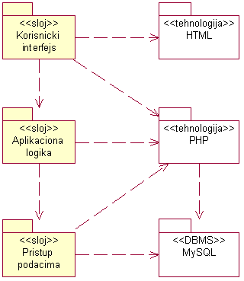

Korisnički interfejs
sloj
Ovaj sloj realizuje korisnički interfejs portala. U njemu su sadržane sve HTML, multimedijalni sadržaji i PHP skripte koje generišu HTML stranice preko kojih korisnici komuniciraju sa sistemom.
Sloj korisničkog interfejsa zavisi od sloja aplikacione logike, kao i paketa HTML i PHP.

Aplikaciona logika
sloj
Sloj aplikacione logike je srednji sloj u troslojnoj arhitekturi ZaposliSe portala. Sadrži PHP skripte koje realizuju funkcionalnost karakterističnu za domen primene portala i uspostavljaju vezu između korisničkog interfejsa i sloja za pristup podacima.
Ovaj sloj zavisi od sloja za pristup podacima i PHP paketa.

Pristup podacima
sloj
Sloj za pristup podacima se nalazi na dnu troslojne arhitekture i sadrži PHP skripte zadužene za pribavljanje, dodavanje i ažuriranje podataka koji se čuvaju u MySQL bazi podataka.
Ovaj sloj ne zavisi od drugih slojeva, ali je zavisan od paketa PHP i MySQL baza podataka.

HTML
tehnologija
Tehnologija HTML-a definiše gradivne elemente stranica koje se prikazuju u Web čitaču i koje omogućavaju prikaz formatiranih informacija i realizaciju formi za unos i ažuriranje podataka.

PHP
tehnologija
Tehnologija PHP-a obezbeđuje mehanizam za pisanje i izvršavanje skripti na strani servera. Ove skripte mogu da generišu HTML kod koji realizuje korisnički interfejs i pristupaju bazi podataka u cilju pribavljanja, unosa i ažuriranja podataka.

MySQL
DBMS
MySQL predstavlja sistem za upravljanje bazama podataka koji će se koristiti za realizaciju ZaposliSe portala.

Pogled na procese
U ovom odeljku je sadržan pogled na procesnu arhitekturu sistema. Ovaj opis treba da sadrži specifikaciju različitih zadataka (procesa i niti) uključenih u rad sistema. Takođe je potrebno dati dijagrame koji pokazuju njihovu interakciju i konfiguraciju. Dodela objekata i klasa na određene zadatke takođe spada u opis procesne arhitekture.
Web aplikacije zasnovane na PHP-u imaju relativno jednostavan procesni model koji je u potpunosti pod kontrolom Web servera. Sa stanovišta projektanta PHP Web aplikacije nije potrebno voditi računa o načinu rada Web servera i načinu izvršavanja skripti.
Ilustracije radi u nastavku je dat opis procesa uključenih u izvršenje ZaposliSe portala kao Web aplikacije.

Procesi
Na sledećem UML dijagramu klasa prikazani su procesi koji učestvuju u izvršenju ZaposliSe portala. Dijagram je opšteg tipa i može se primeniti na bilo koju Web aplikaciju zasnovanu na PHP-u i MySQL bazi podataka.
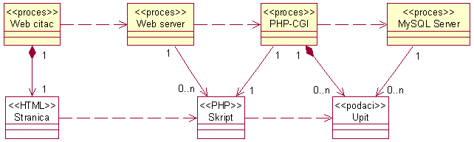

Web čitač
Web čitač je proces koji izvršava funkcionalnost aplikacije za prikaz HTML stranica dobijenih od nekog Web servera. U najopštijem slučaju Web čitač u jednom trenutku može da prikazuje samo jednu HTML stranicu.
Web čitač zavisi od Web servera koji generiše i vraća odgovarajuću HTML stranicu na zahtev.

Web server
Web server je proces koji izvršava funkcionalnost opsluživanja zahteva prispelih sa više Web čitača. Ukoliko je zahtevana stranica PHP skript, Web server inicira izvršenje PHP-CGI procesa koji obrađuje odgovarajući skript i generiše sadržaj koji se vraća čitaču. Web server može paralelno da inicira veći broj PHP-CGI procesa.

PHP-CGI
PHP-CGI proces obavlja posao obrade zadatog PHP skripta i generiše odgovarajući tekstualni sadržaj koji Web server šalje Web čitaču. Za izvršenje PHP skripta ovaj proces može da zahteva usluge MySQL servera-a. Komunikacija između PHP-CGI procesa i MySQL servera se obavlja preko prosleđivanja upita i vraćanja rezultat.

MySQL Server
MySQL Server je proces koji izvršava funkcionalnost MySQL sistema za upravljanje bazama podataka. Ovaj proces može konkurentno da prihvati određen broj upita, izvrši ih nad bazom podataka i vrati rezultate procesu koji je upite postavio.

Pogled na raspoređivanje sistema
Pogled na raspoređivanje sistema prikazuje različite fizičke čvorove za najopštiju konfiguraciju sistema. Fizičkim čvorovima koji predstavljaju procesore vrši se dodeljivanje identifikovanih procesa.
Na sledećoj slici dat je UML dijagram raspoređivanja ZaposliSe portala.
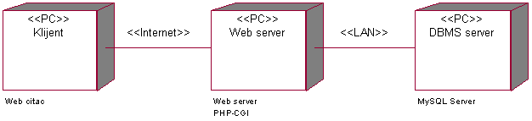

Klijent
Pristup ZaposliSe portal se obavlja preko klijentskih računara na kojima se izvršava Web čitač. Za povezivanje između klijenta i Web servera koristi se Internet infrastruktura tako da nema ograničenja u pogledu lokacije klijenta.

Web server
Računar na kome se izvršava Web server opslužuje više klijenata koji pristupaju preko Interneta. Pored osnovnog procesa koji realizuje funkcionalnost Web servera, na ovom računaru mogu da se izvršavaju i procesi PHP-CGI koji vrše obradu zadatih PHP skripti. U najopštioj konfiguraciji DBMS se izvršava na posebnoj mašini koja je sa Web serverom u lokalnoj mreži (LAN).

DBMS server
DBMS server je računar na kome se izvršava MySQL Server proces koji realizuje funkcionalnost sistema za upravljanje bazama podataka. Zbog sigurnosti podataka koji se na ovom računaru čuvaju pristup bazi je ograničen samo na računare iz lokalne mreže (LAN).

Pogled na implementaciju sistema
Pogled na implementaciju prikazuje različite aspekte bitne za implementaciju sistema. U slučaju ZaposliSe portal ovaj odeljak sadrži model domena, šemu baze podataka i prikaz komponenti sistema razvrstanih u ranije identifikovane pakete.

Model domena
Model domena za koji se ZaposliSe portal projektuje je ilustrovan UML dijagramom klasa. U njemu su prikazane domenske klase, neki od njihovih atributa, kao i veze koje se mogu identifikovati između njih.
Model domena predstavlja osnovu za projektovanje baze podataka, ali i identifikaciju nekih od komponenti (PHP skripti) koje će biti implementirane.

DO TU SAM URADILA!
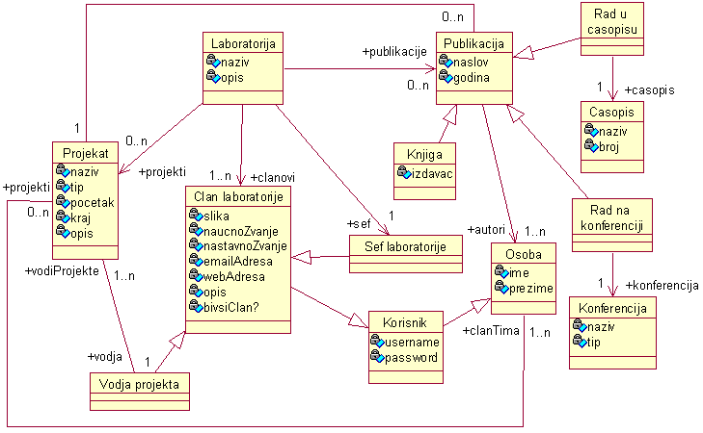

Šema baze podataka
Detaljna šema baze podataka je prikazana na sledećem dijagramu. Baza podataka i dijagram su kreirani korišćenjem MS Access-a, dok je migracija na MySQL obavljena pomoću MySQL Migration Toolkit-a.
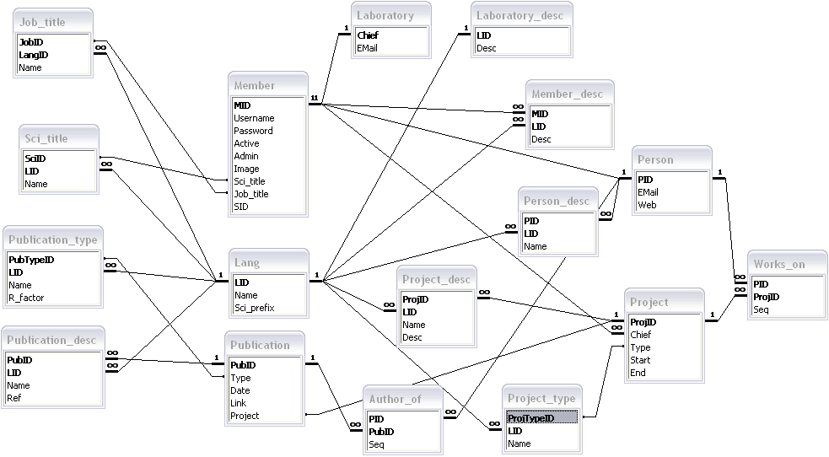

Komponente sistema
Komponente sistema PeNcIL portala su PHP skripti čiji će pregled biti dat po arhitekturnim slojevima. Za ilustraciju će biti korišćeni UML dijagrami komponenti, ali i dijagrami klasa. U slučajevima gde je PHP skript prikazan kao klasa atributi predstavljaju ulazne podatke koji se uzimaju iz GET ili POST dela HTTP poruke, dok metodi predstavljaju funkcije definisane u okviru skripta.

Komponente korisničkog interfejsa
Dizajn korisničkog interfejsa je obuhvaćen dvema komponentama:
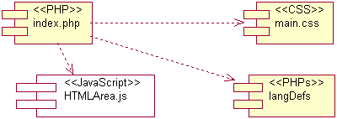
Komponenta index.php je implementira stranicu portala čiji sadržaj može da varira od parametra koji joj se proslede u zahtevu.
Komponenta main.css predstavlja opis stilova za pojedine HTML elemente koji se javljaju na različitim stranicama.
Komponenta langDefs predstavlja grupu PHP skriptova kojima se definišu konstante na različitim jezicima. Konvencija je da se ovi skriptovi nazivaju po ID-u jezika. Primer skripta koji definiše konstante za srpski jezik (ćirilica) je sledeće sadržine:
<?php
$L_TITLE = "Лабораторија за рачунарску графику и ГИС";
$L_USERNAME = "Корисничко име:";
$L_PASSWORD = "Лозинка:";
$L_LOGIN = "Пријави се";
$L_LOGOUT = "Одјави се";
$L_EDITSTART = "Укључи уређивање";
$L_EDITEND = "Искључи уређивање";
$L_SAVECHANGES = "Сачувајте измене";
$L_HOME = "О лабораторији";
$L_MEMBERS = "Чланови";
$L_PUBLICATIONS = "Публикације";
$L_PROJECTS = "Пројекти";
?>
Komponenta HTMLArea.js predstavlja OpenSource HTML editor koji se koristi za ažuriranje složenijih opisa.
Parametri koji utiču na izbor i jezik za prikaz stranice ilustrovani su sledećim dijagramom klasa:
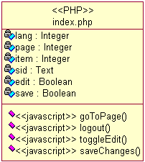
Značenje atributa je sledeće:
- lang – identifikator jezika (JID iz tabele Jezik)
- page – interni identifikator stranice (o laboratoriji, članovi, publikacije, projekti)
- item – identifikator stavke koja se detaljno prikazuje na stranici (određeni član ili projekat)
- sid – identifikator sesije kada je korisnik ulogovan
- edit – definiše da li je uključeno uređivanje
- save – definiše da li treba izvršiti snimanje podataka sa tekuće stranice/stavke

Komponente aplikacione logike
Komponente koje realizuju domen problema se uključuju isključivo preko index.php komponente korisničkog interfejsa. Na taj način zadržavaju sva podešavanja stila definisana u ovom skriptu. Na sledećem dijagramu su prikazane komponente ovog sloja i njihove međusobne zavisnosti:
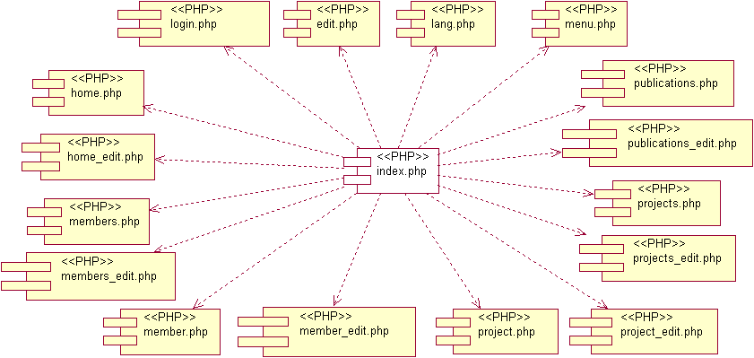

Komponente za pristup podacima
Pristup bazi podataka je u potpunosti zatvoren u funkcije koje su definisane u okviru PHP skripta db.php. Pomenuti skript se uključuje na početku index.php-a, tako da su sve funkcije za pristup podacima dostupne svim komponentama.
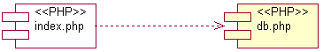
Na sledećem UML dijagramu klasa pobrojane su funkcije za pristup podacima iz baze:
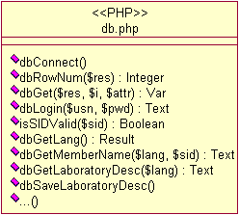
Navedene funkcije obavljaju sledeće zadatke:
- dbConnect – povezivanje na bazu podataka, poziva se u samom skriptu
- dbRowNum – vraća broj slogova sadržanih u rezultatu upita
- dbGet – vraća vrednost polja iz rezultata upita
- dbLogin – loguje korisnika i vraća SID
- isSIDValid – vrši proveru validnosti SID-a
- dbGetLang – vraća rezultat upita nad jezicima definisanim u bazi podataka
- dbGetMemberName – vraća ime člana po jeziku i SID-u
- dbGetLaboratoryDesc – vraća opis laboratorije za zadati jezik
- dbSaveLaboratoryDesc – čita i snima u bazu podataka opis laboratorije na svim jezicima
- ... – ostale funkcije

Performanse
Izabrana arhitektura softvera podržava zahteve u pogledu broja korisnika koji mogu simultano pristupati sistemu i vremena odziva za pristup bazi podataka specificirane u zahtevima u pogledu performansi [5]:
- Sistem će da podrži do 1000 simultanih pristupa korisnika portalu.
- Vreme potrebno za pristupanje bazi podataka u cilju izvršenje nekog upita ne sme da bude veće od 5 sekundi.
Zahtevane performanse su zadovoljene izborom tehnologija na kojima će sistem biti razvijen i definisane hardverske platforme [5].

Kvalitet
Izabrana arhitektura softvera podržava zahteve u pogledu dostupnosti i srednjeg vremena između otkaza specificirane u zahtevima u pogledu pouzdanosti [5]:
- ZaposliSe portal će biti dostupan 24 časa dnevno, 7 dana u nedelji. Vreme kada portal nije dostupan ne sme da pređe 10%.
- Srednje vreme između dva sukcesivna otkaza ne sme da padne ispod 120 sati.

